ICS 33.020
P 76

DB3302
宁波市地方标准规范
DB 3302/T 1049—2017
代替DB3302/T 1049—2012

住宅小区及商住楼光纤网络接入规范

2017- XX - XX发布
2017- XX - XX实施
宁波市质量技术监督局 发布

前 言
本标准按GB/T 1.1-2009给出的规则起草。
本标准代替DB3302/T 1049-2012《住宅小区及商住楼光纤网络接入规范》。与DB3302/T 1049-2012相比，除编辑性修改外主要技术变化如下：
增加了无线网络共享使用的要求（见4.6）；
增加了光纤网络中有关分工界面的要求（见5.2）；
增加了通信机房有效使用面积中有关无线通信相关的使用面积要求（见表1）；
增加了设备间不应设置区域的有关要求（见6.1.4）；
修改了通信机房交流电源容量，并增加了无线通信相关电源容量要求（见表2，2012版6.1.6）；
增加了设备间净高的相关要求（见6.1.9）；
增加了设备间楼面等效均布活荷载值及抗震要求（见6.1.10）；
修改了设备间防雷及接地要求（见6.1.12、6.1.13，6.1.14，2012版6.1.8）；
修改了设置通信管道与电信业务经营者城市主干通信管道的对接的住宅小区及商住楼规模（见7.2.4，2012版7.2.4）；
修改了住宅小区及商住楼的管道管孔数量（见7.2.5，2012版7.2.5）
修改了通信管道最小埋深（见表3，2012版表2）；
修改了暗管管材要求（见8.1.4，2012版8.1.4）；
增加了用户光缆容量中按户数配置的要求（见9.4）；
修改了多层住宅有关单元配线箱安装的有关要求（见10.2.3，2012版10.2.3）；
增加了传输指标（见第12章）；
增加了无线通信设施（见第13章）。
本标准由宁波市通信管理局、宁波市住房和城乡建设委员会和宁波市经济和信息化委员会提出。
本标准由宁波市通信管理局归口。
本标准主要起草单位：华信咨询设计研究院有限公司
本标准主要起草人：倪炯、俞文群、齐坚钧、高峰、于磊、项斌、周利明、甘海军。

住宅小区及商住楼光纤网络接入规范
- 范围
本标准规定了住宅小区及商住楼光纤网络接入的术语和定义、一般规定、光纤网络、设备间和电信间设置、地下通信管道设置、配线管网设置、用户光缆设置、单元配线箱设置、入户光缆设置、传输指标和无线通信设施。
本标准适用于城镇新建住宅小区及商住楼有线光纤网络和无线通信设施设置。
新建商务办公楼宇和改、扩建的住宅小区及商住楼可参照执行。
- 规范性引用文件
下列文件对于本标准的应用是必不可少的。凡是注日期的引用文件，仅所注日期的版本适用于本标准。凡是不注日期的引用文件，其最新版本（包括所有的修改单）适用于本标准。
GB 8702 电磁环境控制限值
GB 50038 人民防空地下室设计规范
GB 50057 建筑物防雷设计规范
GB 50311 综合布线系统工程设计规范
GB 50343 建筑物电子信息系统防雷技术规范
GB/T 50605 住宅区和住宅建筑内通信设施工程设计规范
GB 50689 通信局（站）防雷与接地工程设计规范
GB 50846 住宅区和住宅建筑内光纤到户通信设施工程设计规范
GB 50847 住宅区和住宅建筑内光纤到户通信设施工程施工及验收规范
GB 50981 建筑机电工程抗震设计规范
YD/T 1258 室内光缆系列
YD/T 1313 宽带接入用综合配线箱
YD 5003 通信建筑工程设计规范
YD 5007 通信管道与通道工程设计规范
YD/T 5040 通信电源设备安装工程设计规范
YD 5072 通信管道和光(电)缆通道工程施工监理规范
YD/T 5120 无线通信系统室内覆盖工程设计规范
YD/T 5160 无线通信系统室内覆盖工程验收规范
- 术语和定义
下列术语和定义适用于本文件。

住宅小区
由城市道路以及自然支线（如河流）划分，并不为交通干道所穿越的完整居住地段。住宅小区一般设置一整套可满足居民日常生活需要的基层专业服务设施和管理机构。

商住楼
使用性质为商、住两用的综合性大楼，一般底层（或数层）为商场、商店、商务用房，其余为住宅。

设备间
在小区内，集中供电信业务经营者安装通信设备的公共技术用房。根据用途可分为：通信机房和配线交接间。

电信间
住宅建筑区域内放置配线设备并进行线缆交接的专用空间。

用户接入点
多家电信业务经营者共同接入的部位，是电信业务经营者与住宅建设方的工程界面。

地下通信管道
住宅小区及商住楼红线范围内预埋管道中供通信布缆使用的通道，由管道、人(手)孔、工作坑、建筑楼群引入管和引上管等组成。

配线管网
住宅小区及商住楼内供布放光缆使用的通道，由室内垂直、水平弱电桥架(线槽)和预埋暗管等组成。

用户光缆
用户接入点配线设备至单元配线箱之间连接的光缆。

单元配线箱
安装在建筑物内完成用户光缆与汇聚、跳接的配线设备。

入户光缆
从单元配线箱至用户家居配线箱之间的皮线光缆。

家居配线箱
安装在住户室内为实现语音、数据、多媒体等通信业务接入的设备。

光纤网络
利用光在光纤介质中传播时具有的频带宽、损耗低、抗干扰能力强等特性组建的，以光纤为介质的网络。

无线通信设施
由无线通信信号的接收、发射及传输等设施组成，用以实现无线通信信号在建筑物或者特定区域内覆盖。
- 一般规定
  - 住宅小区及商住楼应预留公共设备间，预敷设地下通信管道、配线管网、单元配线箱、家居配线箱、用户光缆、入户光缆及无线通信设施配套设施，满足多家电信业务经营者的接入和业务开展的要求。
  - 住宅小区及商住楼预留的各类公共设备间应符合GB 50846、YD 5003的规定。
  - 住宅小区及商住楼配线管网应满足住户终期配线需求。配线管网的敷设应具有良好的连通性，一次敷设完成。
  - 住宅小区及商住楼配线光缆、宜采用交接配线方式，一次性布放完成。
  - 住宅小区及商住楼配线管网建设应符合GB 50846、GB 50311、YD 5007的规定。
  - 住宅小区及商住楼配线管路在满足用户光缆布放需求的前提下，宜提供给无线通信设施共享使用。
  - 住宅小区及商住楼配线管网应与主体建筑同步设计和施工，建设材料应符合国家相关标准规定。
  - 设备间、电信间等通信专用机房应确保电信业务经营者正常使用，不得放置其他无关设施。
- 光纤网络
  - 网络架构
为满足多家电信业务经营者公平的接入和开展业务，根据建筑布局以及通信网络总体规划，将用户接入点设置在设备间，采用设备间汇聚的方式将光纤接入住宅小区及商住楼，各电信业务经营者在设备间设置通信设备，并与住宅小区及商住楼中设备间内的总配线架内光缆跳纤适配器模块架互通，供用户通过线缆跳接方式自由选择电信业务经营者。
光纤网络架构见图1。
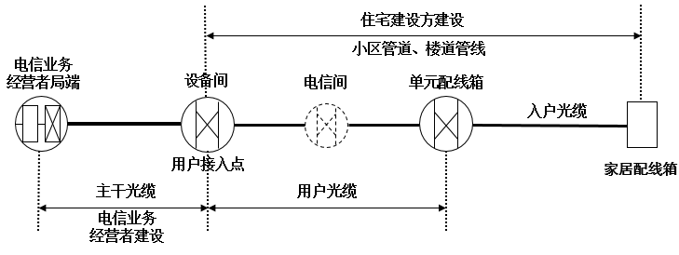
- 光纤网络架构
  - 分工界面
住宅建筑通信设施工程建设应符合以下规定：
- 用户接入点交换局侧以外的配线设备及主干光缆，由电信业务经营者负责建设；
- 用户接入点用户侧以内配线设备、用户光缆及户内家居配线箱、终端盒、信息插座、用户线缆，由住宅建设方负责建设。
- 住宅区内通信管道及住宅建筑内配线管网，由住宅建设方负责建设。
  - 光纤接入模式
光纤接入采用光纤到户（Fiber to The Home，FTTH）模式和光纤到办公室（Fiber to The Office，FTTO）模式，住宅小区及商住楼可根据建筑布局以及通信网络建设需求进行选择：
- FTTH模式是将光网络单元(Optical Network Unit，ONU)安装在用户家中的一种网络接入方式，是光接入中最靠近家庭用户的光接入网应用类型（见附录A.1）：
  - 用户光缆从设备间光纤配线架敷设至单元配线箱，并成端在光纤跳接适配器模块上，经入户光缆与用户侧ONU相连；
  - 用户光缆经配线管网敷设至家居配线箱；
  - 入户光缆按每户两根单芯皮线光缆的标准配置，并在家居配线箱内预留1m～2m；
  - ONU安装在家居配线箱内，通过室内布线系统提供语音、数据等业务。。
- FTTO模式是将ONU安装在用户办公室内的一种网络接入方式，是光接入中最靠近商务用户的光接入网应用类型（见附录A.2）：
  - 将ONU安装在用户办公室内，从设备间光纤配线架敷设用户光缆到单元配线箱，再从单元配线箱引出入户光缆至用户办公室，在用户端安装ONU；
  - 通过室内布线系统提供语音、数据等业务。
- 设备间和电信间设置
  - 设备间设置
    - 设备间的设置应符合GB 50846、YD 5003的规定。
    - 设备间的形状和空间布局应规整，最小宽度应不小于单列常规设备安装和维护所需最小空间。设备间的有效使用面积应符合表1的规定。
- 设备间有效使用面积
建筑规模 |  | 设备间有效面积（m²）
 |  | 独立机房 |  | 有线无线通信  综合设备间
 |  | 有线通信 | 无线通信 | 有线无线通信  综合设备间
住宅小区:以用户规模计（户） | ≤1 000 | 25 | 20 | 35
住宅小区:以用户规模计（户） | 1 001～2 000 | 35 | 25 | 45
住宅小区:以用户规模计（户） | 2 001～5 000 | 50 | 35 | 60
商住楼:以大楼建筑面积计（m²) | ≤30 000 | 40 | 30 | 60
商住楼:以大楼建筑面积计（m²) | 30 001～50 000 | 60 | 35 | 80
商住楼:以大楼建筑面积计（m²) | 50 001～70 000 | 80 | 40 | 100
    - 住宅小区的用户规模大于5 000户或商住楼的建筑面积大于70 000m²时，应根据建筑群分布情况设置多个设备间，单个设备间有效使用面积应符合表1的规定。
    - 设备间宜设置在建筑群的中心区域，靠近物业管理中心机房，宜选择在建筑物地面一层不易受淹处，应方便搬运设备的车辆进出和通信管道的接入。如条件不具备，也可设置在地下一层，但应进行防水处理并设置排水设施。
    - 进出设备间孔洞应采用防火材料封堵并作防水处理。
    - 设备间不应设置在变压器室、配电室等强电磁干扰场所的楼上、楼下或隔壁房间。
    - 设备间电源应按住宅小区及商住楼最高用电等级由公变引入，采用AC 380V电源，TN-S接地系统，容量负荷应符合住宅小区及商住楼通信规划要求，各电信业务经营者用电单独计量。
    - 设备间交流电源容量应符合表2的规定。
- 设备间交流电源容量
建筑规模 |  | 设备间市电容量（单位：KW） |  |  | 备注
 |  | 独立机房 |  | 有线无线通信  综合机房 | 备注
 |  | 有线通信 | 无线通信 | 有线无线通信  综合机房 | 备注
住宅小区:以用户规模计（户） | ≤1 000 | 10 | 20 | 30 | 引入市电宜采用不低于二级负荷供电要求
住宅小区:以用户规模计（户） | 以上每增加1000 | 增加5 | 增加5 | 增加10 | 引入市电宜采用不低于二级负荷供电要求
商住楼:以大楼建筑面积计（㎡) | ≤30000 | 15 | 25 | 40 | 引入市电宜采用不低于二级负荷供电要求
商住楼:以大楼建筑面积计（㎡) | 以上每增加10000 | 增加5 | 增加5 | 增加10 | 引入市电宜采用不低于二级负荷供电要求
    - 设备间净高不宜小于2600mm，层高大于4200mm时宜做防火隔热吊顶，机房门净高不宜低于2200mm、门净宽宜不小于1000mm。
    - 设备间楼面等效均布活荷载值不应小于6KN/㎡。设备间的抗震应满足GB 50981的要求，安全等级为二级，耐火等级不应低于二级。
    - 设备间应设置普通照明和备用照明，并提供不少于三个220V、16A单相三孔电源插座。
    - 设备间的防雷和接地设计应符合GB 50057、GB 50343和GB 50689的有关规定。
    - 设备间、桥架爬梯、馈线缆等设备设施的防雷、接地保护设计应符合GB 50689要求。
    - 设备间宜采用联合接地方式，设置等电位接地端子板供各电信业务经营者共同使用，端子板应为不小于400mm×100mm×5mm 的铜排，并预留不少于8个的螺孔以便连接，接地电阻应小于10Ω。
    - 设备间应预留安装空调所需的孔洞及空调室外机安装位置，并预留冷凝水排放途径。
  - 电信间
    - 住宅小区的用户规模不大于1 000户时，可不单独设置电信间，设备间可同时兼做电信间；1 000户及以上的多层住宅小区应根据建筑群分布情况以1 000户为单位设置多个电信间，多幢多层住宅楼可共用一个电信间，单个电信间使用面积不应小于15m²。
    - 商住楼每幢单体楼都应设置电信间，电信间使用面积不应小于15m²；设备间所在大楼可不单独设置电信间，设备间可同时兼做电信间。
    - 别墅群可不单独设置电信间，设备间可同时兼做电信间。
- 地下通信管道设置
  - 一般要求
    - 通信管道的走向和组群方式应与各电信业务经营者城市主干通信管道和其他地下管线规划相适应。
    - 通信管道应在建筑红线适当处设置人（手）孔，管孔数应能满足住宅小区及商住楼规划终期通信容量需求，并预留维护备用管孔。
    - 通信管道应距设备间较近一侧，与各电信业务经营者城市主干通信管道和各建筑物通信引入管道或引上管相衔接。
    - 建筑物引出的通信管道应采取可靠的防水措施。进出建筑物的管道穿越房屋承重墙时，必须与房屋结构分离，管道不得承受墙重的压力。
  - 地下通信管道配置
    - 通信管道宜采用塑料管，可选择PE塑料管或单孔双壁波纹式塑料管，在穿越主要道路和特殊地段时应采用钢管，具体可根据使用的需要选择管材。
    - 通信管道的材料及规格应符合下列规范：
主干管道：应采用外径为100mm～110mm的塑料管。
单元引入管：应采用外径为50mm的钢管；
穿越主要道路和特殊地段时：应采用外径为100mm～110mm的钢管。
    - 通信管道与电信业务经营者城市主干通信管道的对接管孔数量不应少于4孔。
    - 用户规模大于500户的住宅小区或建筑面积大于20 000m²的商住楼，通信管道与电信业务经营者城市主干通信管道的对接应不少于2处，每处管孔数量不应少于4孔。
    - 住宅小区及商住楼的管道管孔数量应符合如下要求：
多层住宅小区：主干管道应敷设不少于3孔，单元引入管应敷设2孔；
高层住宅小区：主干管道应敷设不少于2孔，单元引入管应敷设1孔。
    - 多层住宅小区应以单元为单位建手孔，当单元与手孔之间引入段距离超出3m时应设过渡手孔。高层建筑的引入段应根据楼内引出管位置设置相应手孔。
    - 别墅内家居配线箱至室外手孔应敷设不少于1孔钢管，管孔外径不小于50mm。
  - 地下通信管道敷设
    - 住宅小区及商住楼通信管道应采用地下埋设方式，施工应满足YD 5072的规定。
    - 通信管道在敷设时和其他地下管线及建筑物之间最小净距应符合YD 5007的规定。
    - 管道最小埋深应符合表3 的规定。
- 管道最小埋深 单位为米
管材类别 | 区域
管材类别 | 绿化带（草坪、花坛） | 人行道下 | 车行道下
塑料管ª | 0.5 | 0.7 | 0.8
钢管 | 0.3 | 0.5 | 0.6
- 最小埋深无法满足要求时，应采用混凝土包封或钢管等保护措施。
管道最小埋深指管道的顶面至路面的距离。
- 配线管网设置
  - 多层住宅楼和别墅群
    - 多层住宅楼每住宅单元形成相对独立的配线管网（以下简称暗管），并配有单元配线箱引出钢管。
    - 别墅群每栋别墅形成相对独立的暗管，并配有家居配线箱。家居配线箱应设置在别墅一层或负一层便于与别墅外手孔连通位置。
    - 多层住宅楼的入户段暗管应从单元配线箱敷设至每户室内家居配线箱，垂直暗管应根据（1～3）层3根、（4～7）层2根的标准预埋，暗管外径不小于25mm；入户水平段暗管每户预埋不少于2根，暗管外径不小于20mm。每层应设置过线箱（盒）。
    - 暗管应采用JDG管或低烟阻燃PVC管，管口和内壁都应平整、光滑。暗管安装固定后，管内应及时穿放光缆引线，引线应用直径为1.5mm 镀锌铁线或尼龙线（每根暗管内只能穿放一条引线）。采用金属管时应有良好的接地和等电位连接。
    - 暗管不宜穿越建筑物的沉降缝或伸缩缝。如不可避免穿越沉降缝或伸缩缝时，应作沉降或伸缩处理。穿越人防设施时应符合GB 50038的规定。
    - 暗管的敷设、管径利用率应符合GB 50846、GB/T 50605的规定。
  - 高层住宅
    - 高层住宅暗管的设置除符合8.1的规定外，还应将水平暗管汇集到所属电缆弱电井(弱电间)内的单元配线箱。入户水平段暗管每户预埋不少于2根，管孔外径不小于20mm。
    - 弱电井(弱电间)内应设置通信（有线及无线通信设施）专用桥架，预留维修区，严禁与煤气、电力、热力管线合用，并做好防火隔离措施。
    - 通信桥架应有良好的接地和等电位连接。
    - 地下室水平桥架及弱电井垂直桥架应采用300mm×100mm以上的桥架；楼层水平桥架应采用200 mm×100mm以上的桥架；水平支路管路暗埋应满足8.1.4的规定。
    - 高层住宅应预留设备间至楼顶的管路通道，用于无线通信设施线缆布放。
  - 入户配线管网的敷设
入户配线管网的敷设应符合YD 5007和GB 50311的规定，具有良好的连通性，与其他管线的最小间距应符合表4的规定。
- 入户配线管网与其他管线的最小间距 单位为毫米
其他管线 | 电力线路 | 压缩气管 | 给、下水管 | 热力管（不包封） | 热力管（包封） | 煤气管
平行净距 | 200 | 150 | 150 | 500 | 300 | 300
交叉净距 | 100 | 20 | 20 | 500 | 300 | 20
- 用户光缆设置
  - 用户光缆应直接从设备间或电信间内的交接设备布放至对应的单元配线箱。交接设备在室内放置时，宜采用柜架式或墙挂式配线架；室外放置时，应采用户外落地型交接箱。并注意防潮防腐，进出光缆的管孔和空余管孔等均应堵塞严密。
  - 户外落地型交接箱的设置应方便设备的日常维护和检修，且进出线缆方便并不易受到人为破坏的地方，也不应影响到小区居民的日常生活。同时小区内部的监控系统又能对其进行有效的监控。
  - 住宅小区及商住楼布放的通信光缆应采用低烟无卤阻燃型光缆。
  - 用户光缆容量应满足覆盖区域所有住户的接入需求，按住户数的1.2倍～1.5倍配置。
- 单元配线箱设置
  - 一般要求
    - 单元配线箱可釆用暗装壁龛或明装墙挂式，箱体容量应能满足覆盖区域用户光缆及入户光缆容量。
    - 单元配线箱样式、色彩应与周围环境协调，且箱体有明显的通信专用字符和编号。
    - 单元配线箱安装位置应预留等电位接地端子与建筑物地网相连，接地电阻应小于10Ω。
  - 住宅小区单元配线箱
    - 多层住宅应在每住宅单元内设置单元配线箱，高层住宅根据实际住户数设置多个单元配线箱。
    - 单元配线箱容量应根据住户实际规模按12×n（n为正整数）户进行配备。
    - 单元配线箱的安装位置和高度应不影响人员进出、不易受外界干扰、比较安全隐蔽的地方：
多层住宅：应放置在一楼起步楼梯侧的墙面内，且不应越过住户的产权分界线，并应满足结构的安全要求。安装位置距单元门应不少于1.0m，壁嵌式箱体底边距地不宜小于1.5m，墙挂式箱体底面距地不宜小于1.8m；
高层住宅：可放置在楼层的弱电井(弱电间)内。弱电井(弱电间)空间应符合GB 50352规定。
  - 商住楼配线箱
商住楼应根据光纤接入系统布局，在大楼每层弱电井(弱电间)设置单元配线箱，或每三层的中间层弱电井(弱电间)设置单元配线箱。
- 入户光缆设置
  - 入户光缆应布放符合YD/T 1258要求的皮线光缆，并按用户终期需求容量一次布放。
  - 入户光缆用户端应设符合YD/T 1313规定的家居配线箱,箱体应不小于330mm×480 mm×135mm，并配有电源插座，电源引至室内用户配电箱。家居配线箱安装在用户室内，便于通信线路接入处，箱体底部距离地面不宜小于300mm。
  - 住宅小区应采用FTTH模式，每户应至少敷设2根单芯皮线光缆预留1m～2m，所需光缆应按用户终期需求容量一次布放完成。光缆在单元配线箱位置处需预留并作光缆成端，同时注意防尘、防潮。
  - 商住楼商用部分应采用FTTO模式，配线光缆敷设至楼层弱电间（弱电井），至用户所需线缆应按用户终期需求容量后期布放完成，住宅部分按11.3规定执行。
- 传输指标
  - 设备间用户侧配线设备至家居配线箱光纤链路长度≤300m时，光纤链路全程衰减应≤0.4dB。
  - 设备间用户侧配线设备至家居配线箱光纤链路长度＞300m时，光纤链路全程衰减限值应不大于公式（1）的计算值：
$β=α_{f}×L_{\text{max}}+\left(N+2\right)×a_{j}$…………………………………（1）
式中：
β——设备间用户侧配线设备至家居配线箱光纤链路衰减，单位为分贝（dB）；
L_{max}——设备间用户侧配线设备至家居配线箱光纤链路最大长度，单位为千米（km）；
α_{f}——光纤衰减常数，单位为分贝每千米（dB/km）；
N——设备间用户侧配线设备至家居配线箱光纤链路中熔接的接头数量；
2——光纤通道成端接头数，每端 1 个；
α_{j}——光纤接头损耗系数，取0.1dB/个。
- 无线通信设施
  - 无线通信设施工程建设应结合通信现状和发展趋势，合理利用现有资源，做到技术先进、经济合理、安全适用、确保质量。
  - 无线通信设施建设应综合考虑电信业务经营者当前网络及未来发展的需求，并应充分考虑共建共享的要求，住宅小区宜设置无线通信设施。
  - 无线通信设施及其的配套设施各电信业务经营者宜共享使用。
  - 住宅建设方应为无线通信设施建设，提供必要的设备间、天馈线安装位置以及其他配套设施。
  - 无线通信设施安装的设备间及天馈系统施工的井道、楼板、墙壁等不应出现渗水、滴漏等现象，符合YD/T 5120规范要求。
  - 无线通信设施的天线布放应该结合建筑物的结构，宜以共建共享的方式进行建设，对于不能共建共享的天线，应分开布放，不宜过度集中。
  - 天线设置应根据各网络的无线环境测试结果，合理设置天线位置及输出功率，室内覆盖指标、隔离度要求及电磁辐射应满足GB 8702的规定。
  - 电梯井内天线的固定不应影响电梯的正常运作：
天线安装在天花板内时，应通过天线支架进行固定，不得随意摆放；
天线安装在金属天花板上且与天花板有接触时，天线与天花板接触面间应加绝缘垫片。
  - 建筑物内应预留设备间至楼顶无线通信设施GPS信号源天线的安装管路，并避免GPS信号源受任何阻挡。

- （规范性附录）
光纤接入模式
  - FTTH模式
FTTH模式见图A.1。
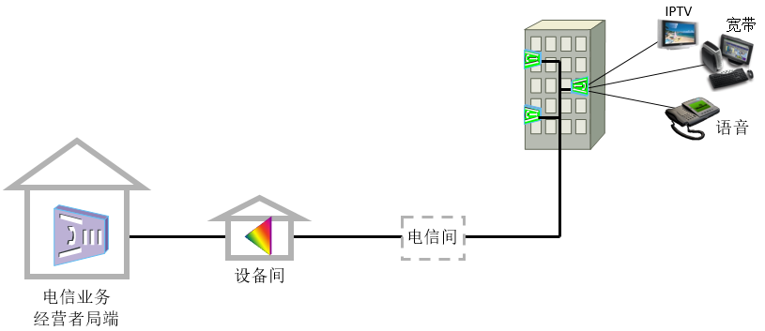
  - FTTH模式示意图
电信业务经营者的光缆敷设至设备间内，ONU安装在家居配线箱内；用户光缆通过单元配线箱与入户光缆相连，用户可在设备间内通过ODF架间跳纤自由选择电信业务经营者。见图A.2。
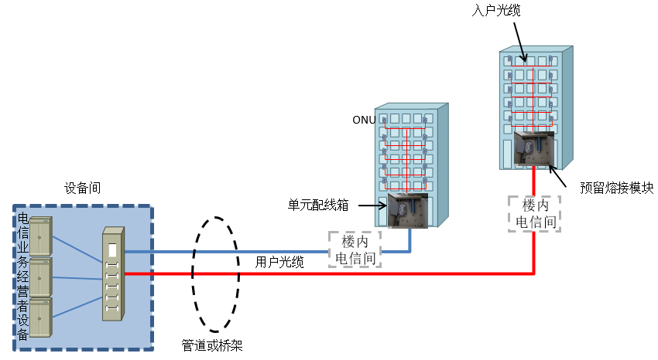
  - 设备间汇聚模式
敷设用户光缆到单元配线箱，楼道内敷设垂直和水平管路，从单元配线箱敷设两根单芯皮线光缆到家居配线箱，并预留1m～2m用于用户ONU的连接，入户皮线光缆和用户光缆在单元配线箱成端，见图A.3。
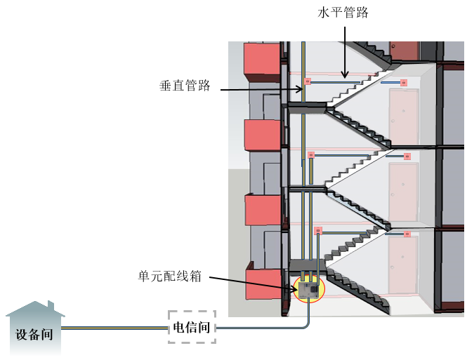
  - 小区楼道走线路由图
  - FTTO模式
光缆布放至用户，在用户端安装ONU，整个大楼的光缆汇聚到设备间后通过光交转接设备跳接到各电信业务经营者设备，见图A.4。
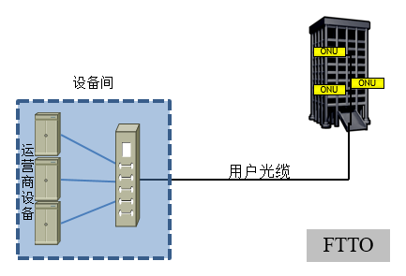
  - FTTO模式示意图
从设备间敷设用户光缆到楼层配线箱，敷设楼道垂直和水平管路，再从楼层配线箱引出皮线光缆至用户端，在用户端安装ONU，见图A.5。
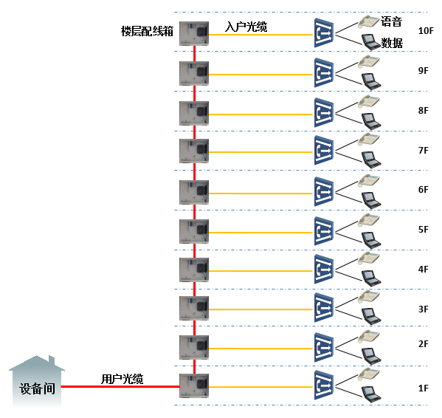
  - FTTO走线路由图

